25
اختبار الشهر الأول
مـادة : الاجــتــمــاعــيــات
الصف الثالث الأساسي
اسم الطالب : ...................................................... اليوم والتاريخ: ...................

السؤال الأول : ضع دائرة حول رمز الإجابة الصحيحة : ( 10 علامات )

1. | عاصمة المملكة الأردنية الهاشمية هي ..........:
 | أ. | عمان |  |  |  |  | ب. |  |  | الزرقاء | ج. | اربد
2. | ملك المملكة الأردنية الهاشمية هو جلالة الملك...........:
 | أ. | الحسين |  |  |  |  | ب. |  |  | عبدالله الثاني | ج. | سليمان
3. | عدد محافظات المملكة الأردنية الهاشمية هو ............ محافظة :
 | أ. | 8 |  |  |  |  | ب. |  |  | 10 | ج. | 12
4. | العملة الرسمية في المملكة الأردنية الهاشمية هي ............ الأردني :
 | أ. | الدولار |  |  |  |  | ب. |  |  | الدينار | ج. | غزة
5. | عاصمة فلسطين هي ...........:
 | أ. | القدس |  |  |  | ب. |  |  | بيت لحم |  | ج. | الخليل
6. | قام (الكيان الصهيوني) باحتلال فلسطين في العام ........ وطرد أهلها منها:
 | أ. | 1900 |  |  |  |  | ب. |  |  | 1948 | ج. | 2000
7. | المسجد الأقصى الشريف هو ...........:
 | أ. | المسجد ذو القبة السوداء | ب. |  | المسجد ذو القبة الذهبية |  |  |  |  |  | ج. | كل ما دار عليه السور
8. | يقع المسجد الأقصى الشريف في مدينة ..........:
 | أ. | جنين |  |  |  |  | ب. |  |  | القدس | ج. | غزة
9. | عدد محافظات فلسطين هو ......... محافظة:
 | أ. | 16 |  |  |  |  | ب. |  |  | 14 | ج. | 12
10. | القائد المسلم الذي حرر فلسطين من الصليبين عام 1187 م هو ...........:
 | أ. | عز الدين القسام |  | ب. |  |  |  | صلاح الدين الأيوبي |  |  | ج. | خالد بن الوليد

السؤال الثاني: تاليا خارطة فلسطين، وقد حذفت منها أسماء المدن العشرة التالية: ( 15 علامة )
(حيفا / عكا / غزة / صفد / الخليل / القدس الشريف / بئر السبع / نابلس / رام الله / جنين )
إضافة إلى البحار والبحيرات التالية ( طبريا / البحر الميت )
أ) اكتب أسماء المدن في أماكنها الصحيحة مع المسطحات المائية المذكورة أعلاه
ب) حدد بلدك الأصلي على الخارطة
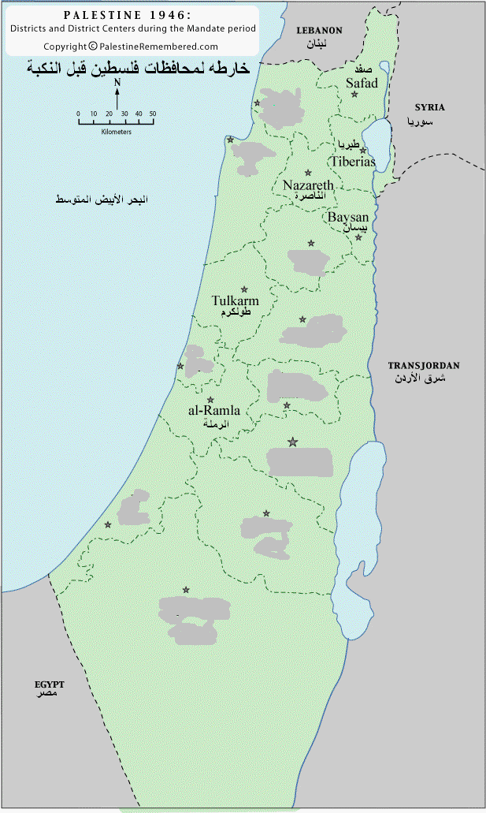
ج) في القرآن سورة ذكرت المسجد الأقصى اذكر اسمها؟ ........................

سؤال اضافي (علامتان) : اكتب أسماء 4 قادة استشهدوا في سبيل الدفاع عن فلسطين
1. ............................................ 3. ............................................
2. ............................................4. ............................................

